PKM ICE BREAKING BERBAHASA INGGRIS BAGI GURU-GURU DI BAWAH YAYASAN PAUD ANAK BANGSA SEMARANG

Tarcisia Sri Suwarti¹, M. Wahyu W.²
^{1,2} Fakultas Pendidikan Bahasa dan Seni, Universitas PGRI Semarang
email: tarcisiasrisuwarti@gmail.com

ABSTRACT
Early childhood requires appropriate stimulation to support their optimal growth. In this regard, children need to develop focus to facilitate effective learning. However, at this stage, their memory capacity and attention span remain limited. Within the context of early childhood education, it is therefore essential for teachers to design classroom activities in an engaging manner, one of which is through the use of ice-breaking activities. The integration of English-based ice breaking is considered an effective strategy, as it not only enhances children’s concentration and stimulates physical movement but also simultaneously introduces them to basic English expressions. The implementation of this program followed several stages, namely: initial socialization and discussion, ice-breaking training, as well as evaluation and follow-up activities. Mentoring was conducted for partner institutions to facilitate the application of English-based ice breaking by teachers at PAUD Anak Bangsa Semarang. The outcomes of this initiative indicated an improvement in partners’ knowledge regarding ice-breaking activities for early childhood. Furthermore, they acquired insights into English-based ice breaking and were able to recognize and apply such activities in the classroom as a means of optimizing children’s focus during the learning process.
Keywords: Ice Breaking; English; Teacher; Anak Bangsa Early Childhood Foundation; Semarang

ABSTRAK

Anak usia dini memerlukan stimulasi yang tepat untuk mendukung tumbuh kembangnya. Untuk itu, anak perlu memiliki fokus untuk mendukung belajar. Namun pada usia dini, anak memiliki kapasitas memori dan rentang fokus yang terbatas. Pada jenjang pendidikan anak usia dini, guru perlu mengemas pembelajaran di kelas dengan menyenangkan yaitu dengan melakukan ice breaking pada siswanya. Ice breaking berbahasa Inggris merupakan pilihan yang tepat karena aktivitas ini tidak hanya dapat mempertajam fokus anak, menstimulasi gerak anak, namun juga sekaligus anak juga dapat mempelajari ungkapan bahasa Inggris sederhana. Kegiatan ini dilakukan dengan langkah-langkah: sosialisasi dan diskusi awal, pelatihan ice breaking dan evaluasi dan tindak lanjut. Kegiatan pendampingan dilakukan terhadap mitra untuk menerapkan ice breaking berbahasa Inggris oleh guru-guru di bawah Yayasan PAUD Anak Bangsa Semarang. Hasil dari kegiatan ini adalah pengetahuan mitra tentang ice breaking bagi anak usia dini meningkat, para mitra mendapatkan pengetahuan tentang ice breaking berbahasa Inggris dan dapat mengenal dan menerapkan ice breaking berbahasa Inggris di dalam kelas sebagai pemanfaatan waktu fokus anak.
Kata kunci: Ice Breaking; Bahasa Inggris; Guru; Yayasan PAUD Anak Bangsa; Semarang

PENDAHULUAN
Tumbuh kembang anak usia dini ditandai dengan beragam ciri tersendiri. Hal ini dapat menjadi acuan untuk orangtua dan tenaga pendidik untuk dapat mempersiapkan masa tumbuh kembang anak dengan baik dan menyeluruh. Agar tumbuh kembang dan pendidikannya dapat distimulasi dengan tepat, anak usia dini perlu memiliki fokus dalam belajar. Anak membutuhkan fokus dan konsentrasi tinggi untuk mendukungnya belajar dan menjalani kegiatannya sehari-hari dengan baik. Namun pada usia dini, anak memiliki kapasitas memori dan rentang fokus yang terbatas. Rentang fokus anak berbeda tergantung oleh faktor usianya. Menurut Brain Balance Center untuk mengetahui rentang fokus anak, yaitu dengan mengalikan 3-5 menit dengan usia mereka. Jadi, anak yang berusia 5 tahun dikali 3-5 hanya bisa berkonsentrasi selama 15-25 menit. Jadi orangtua maupun guru perlu memanfaatkan waktu fokus anak agar dapat memberikan stimulasi ataupun pengajaran yang efisien bagi anak. Kebanyakan anak mampu berkonsentrasi pada aktivitas yang menyenangkan. Fokus mereka akan meningkat seiring bertambahnya usia dan perkembangan, dan akan mendapatkan manfaat dari aktivitas yang merangsang perhatian dan konsentrasi. Menurut psikolog terkemuka, konsentrasi atau fokus dapat didefinisikan sebagai kemampuan seseorang untuk memusatkan pikiran dan perhatian pada tugas atau aktivitas yang sedang dilakukan. Untuk memperkuat dan mempertajam fokus anak, dibutuhkan latihan dan ketekunan yang konsisten. Edward M. Hallowell dan John J. Ratey, dua psikiater terkenal yang menulis buku “Driven to Distraction”, berpendapat bahwa fokus sebagai sebuah kekuatan manusia yang muncul ketika seseorang menemukan minat yang besar dalam suatu aktivitas. Seorang anak terkadang sangat fokus dalam dunianya sendiri, salah satunya ketika sedang belajar. Akan tetapi, beberapa anak mungkin tidak bisa fokus dan sering terganggu.

Pembelajaran untuk anak usia dini menggunakan prinsip belajar, bermain, dan bernyanyi. (Suyanto:2021). Anak-anak belajar melalui interaksi dengan alat-alat permainan dan perlengkapan serta manusia. Anak belajar dengan bermain dalam suasana yang menyenangkan. Hasil belajar anak menjadi lebih baik jika kegiatan belajar anak menggunakan seluruh alat inderanya. Dalam lingkup pendidikan anak usia dini, memanfaatkan waktu fokus anak agar dapat memberikan stimulasi ataupun pengajaran yang efisien bagi anak, guru PAUD perlu mengemas pembelajaran di kelas dengan menyenangkan salah satunya dengan melakukan ice breaking pada siswanya. Ice breaking berbahasa Inggris merupakan pilihan yang tepat karena aktivitas ini tidak hanya dapat mempertajam fokus anak, menstimulasi gerak anak, namun juga sekaligus dapat menangkap ungkapan bahasa Inggris sederhana.

Yayasan PAUD Anak Bangsa Semarang yang berlokasi di jalan Kinibalu Timur Semarang memiliki 11 Pos PAUD dengan jumlah tenaga pengajar sebanyak 55 orang. Para guru di bawah Yayasan PAUD Anak Bangsa Semarang ini belum pernah mendapatkan pengetahuan tentang pemberian ice breaking berbahasa Inggris bagi anak usia dini. Untuk itu, Tim pelaksana melakukan kegiatan program kemitraan masyarakat bagi guru-guru di bawah Yayasan PAUD Anak Bangsa Semarang agar para guru tersebut dapat menggunakan ice breaking sebagai upaya untuk mempertajam fokus anak.

2. PERMASALAHAN PRIORITAS
Melalui pengamatan kondisi dan situasi belajar mengajar di PAUD Anak Bangsa Semarang, Tim menemukan beberapa permasalahan yang menjadi dasar dilakukannya program kemitraan masyarakat ini. Permasalahan yang adalah sebagai berikut:
- Pengetahuan mitra tentang ice breaking bagi anak usia dini masih sangat terbatas.
- Pengetahuan mitra tentang ice breaking berbahasa Inggris untuk mempertajam fokus anak usia dini belum pernah dimiliki.
- Pemahaman mitra tentang pemanfaatan waktu fokus anak dengan penerapan ice breaking berbahasa Inggris di dalam kelas belum pernah dilakukan.

METODE PENGABDIAN MASYARAKAT
Metode dan pelaksanaan yang dilakukan dalam kegiatan ini terbagi menjadi beberapa tahap yakni sebagai berikut:
- Sosialisasi dan Diskusi Awal
Kegiatan ini berisi pengenalan konsep ice breaking serta diskusi tentang tantangan yang dihadapi guru dalam mengelola kelas
- Pelatihan Ice breaking
Tim memberikan pelatihan praktek ice breaking langsung kepada guru PAUD berupa ice breaking fisik melalui gerak dan lagu dan ice breaking emosi permainan ekspresi.
- Evaluasi dan Tindak Lanjut
Umpan balik dari peserta. Kegiatan ini berupa evaluasi melalui diskusi tim dan peserta pasca kegiatan pelatihan.
Tujuan kegiatan ini adalah agar guru dapat memanfaaatkan waktu untuk mempertajam fokus siswa di kelas melalui penerapan pola ice breaking berbahasa Inggris.

HASIL
Program kemitraan ini dimulai dengan adanya pelatihan yang dilakukan selama satu bulan. Pelatihan dilaksanakan pada hari Rabu dan Jumat seusai kegiatan belajar mengajar pukul 10.30 – 12.00 WIB. Tahapan kegiatan adalah sebagai berikut:
- Sosialisasi dan Diskusi Awal
Kegiatan ini berisi pemberian materi mengenai pengenalan konsep ice breaking serta diskusi tentang tantangan yang dihadapi guru dalam mengelola kelas. Konsep dan materi sosialisasi mencakup ulasan mengenai pengertian ice breaking, pentingnya penggunaan ice breaking dengan anak usia dini dan tujuan kegiatan pelatihan ice breaking

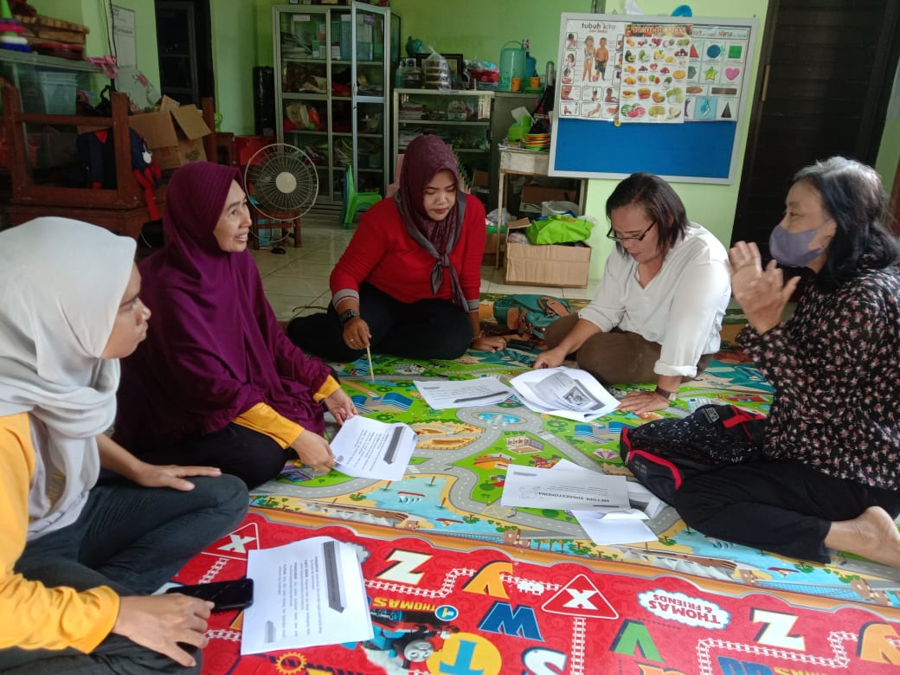
Gambar 1. Sosialisasi dan diskusi awal

- Pelatihan Ice breaking
Tim memberikan pelatihan praktek ice breaking langsung kepada guru PAUD berupa ice breaking fisik melalui gerak dan lagu dan ice breaking emosi permainan ekspresi. Pada tahap ini para guru mengikuti pelatihan dan melakukan role play dengan tim untuk berkomunikasi dengan siswa di kelas dengan menerapkan strategi penggunaan ice breaking yang sudah disosialisasikan sebelumnya.
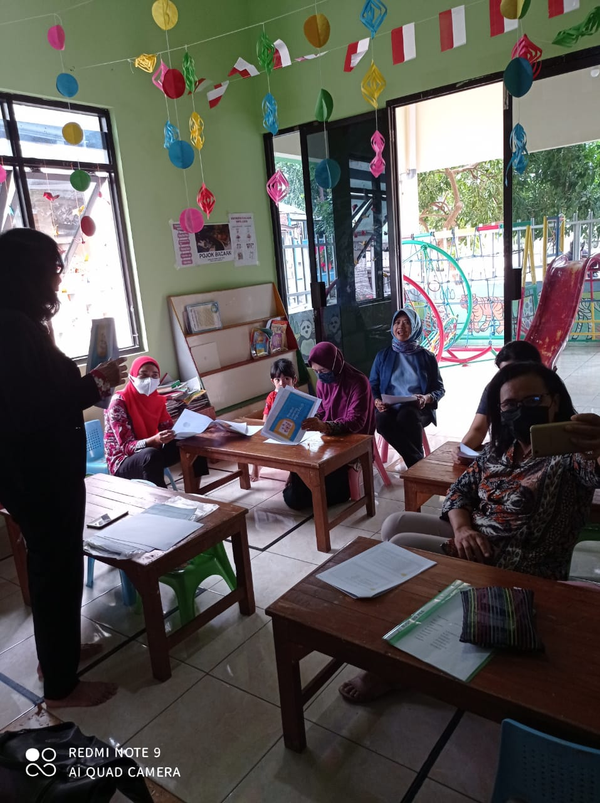

Gambar 2. Pelatihan Ice Breaking 1
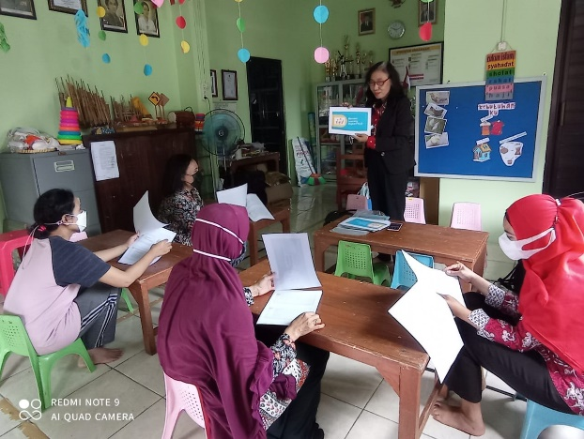

Gambar 3. Pelatihan Ice breaking 2

- Evaluasi dan Tindak Lanjut
Umpan balik dari peserta. Kegiatan ini berupa evaluasi melalui diskusi tim dan peserta pasca kegiatan pelatihan. pendampingan penerapan ice breaking dari guru terhadap siswa di dalam kelas.

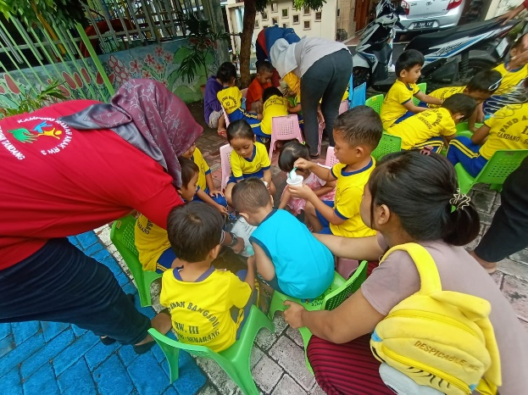
Gambar 4. Kegiatan guru dan siswa PAUD Anak Bangsa Semarang

Materi Sosialisasi Ice breaking
Ice breaking adalah kegiatan awal yang dilakukan sebelum memulai proses belajar atau kegiatan utama, bertujuan untuk mencairkan suasana, menciptakan keterdekatan siswa dan guru, menumbuhkan semangat, konsentrasi, dan rasa percaya diri.Ice breaking dilakukan sebelum kegiatan inti pembelajaran atau saat anak mulai terliaht bosan/lelah. Durasinya bisa antara 5-10 menit sesuai kebutuhan siswa.
Ice breaking penting bagi anak usia dini karena dengan penerapannya anak merasa lebih nyaman dan tidak canggung, meningkatkan perhatian dan fokus anak, membantu anak berinteraksi dengan teman sebaya, menumbuhkan suasana kelas yang ceria dan positif, dan menurunkan tingkat kecemasan atau rasa takut.
Ice breaking untuk anak usia dini memiliki ciri sebagai berikut; bersifat menyenangkan dan ringan, mengandung unsur gerak, lagu, atau permainan, memakai bahasa sederhana, sesuai dengan usia dan tahap perkembangan anak. Untuk melakukan ice breaking ada beberapa panduan yang perlu dilakukan yaitu menggunakan suara yang ceria dan ekspresif, melibatkan siswa secara aktif, variasikan kegiatan agar tidak bosan.

Tantangan Guru dalam mengelola kelas
Beberapa tantangan yang dihadapi guru adalah rentang konsentrasi anak usia dini pendek dan hanya bisa fokus dalam waktu singkat (5–10 menit). Sehingga siswa mudah bosan dan sulit mengikuti kegiatan yang terlalu lama dan monoton. Siswa terkadang rewel, berlari-lari, atau tidak mau mengikuti instruksi sehingga suasana kelas bisa menjadi tidak kondusif.

Ice breaking Fisik - Gerak dan Lagu
Ice breaking: “Hello, My Friends”
(menggunakan melodi ceria dari lagu “If You’re Happy and You Know It”)
Lirik & Gerakan:
- Hello, hello, my friends
(anak melambaikan tangan kanan dan kiri)
- Clap your hands, clap your hands (anak tepuk tangan dua kali)
- Jump around
(anak lompat-lompat kecil di tempat)
- Shake your body
(anak goyangkan badan kiri dan kanan)
- Hello, hello my friends
(ulang sambil tersenyum pada teman-teman)
Tujuan:
- Melatih anak mengenal bahasa Inggris sederhana (“hello”, “friends”, “clap”, “jump”, “shake”).
- Membuat suasana gembira sebelum belajar.
- Anak bergerak aktif sekaligus bernyanyi bersama.
Ice breaking emosi - permainan ekspresi
Ice breaking: “Show Your Face!”
Cara bermain:
- Guru berdiri di depan dan berkata dengan lantang:
  - “Show me your happy face!”
(anak tersenyum lebar)
  - “Show me your sad face!”
(anak pura-pura menangis)
  - “Show me your angry face!”
(anak cemberut sambil menghentakkan kaki pelan)
  - “Show me your surprised face!”
(anak membuka mulut lebar)
- Setelah semua ekspresi dicoba, guru berkata:
  - “Now… show me your happy face again because we are ready to learn!”
Tujuan:
- Anak belajar kosakata dasar emosi dalam bahasa Inggris (happy, sad, angry, surprised).
- Mengasah imajinasi dan ekspresi.
- Membuat suasana belajar lebih cair, penuh tawa, dan interaktif.

Evaluasi Pasca Pelatihan Ice breaking
Pasca pelatihan, tim melakukan pendampingan pada mitra kemudian dilanjutkan dengan tahap evaluasi dan tindak lanjut dari kegiatan ini.

PEMBAHASAN
Kegiatan ice breaking berbentuk gerak dan lagu serta permainan ekspresi berhasil menciptakan suasana belajar yang menyenangkan, interaktif, siswa menjadi lebih percaya diri dalam berbicara, memperkaya kosakata, serta meningkatkan intensitas interaksi dengan lingkungan sekitar. Ice breaking tidak hanya berfungsi sebagai pemanas suasana, namun juga sebagai strategi pembelajaran efektif untuk menstimulasi kemampuan berbahasa siswa.
Ice breaking bukan sekadar hiburan, tetapi alat penting dalam membangun suasana belajar yang positif dan mendukung perkembangan sosial-emosional anak usia dini. Penerapan ice breaking yang tepat dari guru menciptakan kesiapan anak untuk belajar dan menjalin hubungan dengan lingkungan sekitarnya.
Setelah kegiatan sosialisasi, pelatihan dan evaluasi, terdapat peningkatan pengetahuan mitra tentang ice breaking dari 20% menjadi 80%, pengetahuan tentang ice breaking berbahasa Inggris meningkat dari 30% menjadi 80%, pemahaman mitra tentang pemanfaatan waktu fokus anak dengan penerapan ice breaking berbahasa Inggris di dalam kelas naik dari 40% menjadi 90%. Pencapaian ini dapat dikategorikan berhasil. Kegiatan ini membuat para guru PAUD Anak Bangsa Semarang mendapatkan pengetahuan mendalam mengenai ice breaking dan dapat secara rutin menerapkan ice breaking di kelas kepada siswanya. Anak-anak yang ceria dan merasa nyaman akan lebih mudah menerima materi pembelajaran. Sehingga tujuan dari pelaksanaan pembelajaran dapat tercapai dan berhasil.

KESIMPULAN
Kesimpulan kegiatan ini adalah:
- Pengetahuan mitra tentang ice breaking bagi anak usia dini meningkat.
- Para mitra mendapatkan pengetahuan tentang ice breaking berbahasa Inggris untuk mempertajam fokus anak usia dini
- Para mitra dapat mengenal dan menerapkan ice breaking berbahasa Inggris di dalam kelas sebagai pemanfaatan waktu fokus anak.

SARAN
Berdasarkan hasil kegiatan Program Kemitraan Masyarakat ini, beberapa saran dapat diajukan. Pertama, guru disarankan untuk secara konsisten mengintegrasikan kegiatan ice breaking berbahasa Inggris ke dalam rutinitas pembelajaran di kelas guna mengoptimalkan fokus dan kesiapan belajar anak. Penerapan yang berkelanjutan akan membantu menciptakan suasana belajar yang positif serta mendukung pengenalan bahasa sejak dini.

Kedua, disarankan agar program pelatihan serupa dapat dilaksanakan dalam cakupan yang lebih luas dan secara berkesinambungan, khususnya bagi guru pendidikan anak usia dini yang memiliki keterbatasan akses terhadap sumber pembelajaran bahasa Inggris. Kegiatan tindak lanjut berupa lokakarya dan pendampingan dapat semakin meningkatkan kepercayaan diri serta kreativitas guru dalam merancang variasi kegiatan ice breaking.

Ketiga, program pengabdian masyarakat selanjutnya diharapkan dapat mengembangkan modul atau buku panduan terstruktur yang berisi kumpulan ice breaking berbahasa Inggris yang sesuai dengan usia dan konteks anak. Materi tersebut dapat menjadi referensi praktis bagi guru dalam pembelajaran di satuan pendidikan anak usia dini.

Terakhir, penelitian selanjutnya disarankan untuk mengkaji dampak jangka panjang penerapan ice breaking berbahasa Inggris terhadap rentang perhatian, perkembangan bahasa, serta kemampuan sosial-emosional anak, sehingga efektivitasnya dapat didukung oleh bukti empiris yang lebih luas.

DAFTAR PUSTAKA
Abi, R. H. (2018). 100 Ice breaking for Teaching. Guepedia.

Desmidar, M. R. (2021). “Efektivitas Ice breaking dalam Mengurangi kejenuhan Peserta Didik Mempelajari Bahasa Arab”. Humanika Kajian Mata Kuliah Umum. 21(2). 113 - 128.

Faisal V, A. (2019). “Implementasi Komunikasi Efektif Dalam Pembelajaran Anak Usia Dini Di Tk Rumah Citta Yogyakarta”. Jurnal Pendidikan, 20(1), 1–20. https://ojs.unsiq.ac.id/index.php/al-qalam/article/view/1051

Fajarudin. (2021). “Teknik Ice breaking sebagai penunjang semangat dan konsentrasi siswa kelas 1 MI Nurul Islam Jatirejo”. Idarotuna: Journal of Administrative Science , 2(2), 147– 176.

Fakhriyani, D. V. (2016). “Pengembangan kreativitas anak usia dini”. Wacana Didaktika Jurnal Pemikiran Penelitian Pendidikan Dan Sains, 4(2), 193–200.

Fanani, A. (2010). “Ice breaking Dalam Proses Belajar Mengajar” . Buana Pendidikan : Jurnal Fakultas Keguruan Dan Ilmu Pendidikan Unipa Surabaya.6(11).67 - 70.

Krismawati. (2022). “Pengaruh kegiatan Ice breaking terhadap perkembangan emosional anak usia dini”. PAUD Lectura: Jurnal Pendidikan Anak Usia Dini, 5(3), 74–83.

Puspita, Y. (2023). “Implementasi Ice breaking untuk Menciptakan Kesiapan Belajar dan Pembelajaran Yang Menyenangkan pada Anak Usia Dini”. Journal on Education. 5(4). 11758 - 11766.

Rosyadi, L. D. (2019). “Pengaruh Ice breaking terhadap Motivasi Belajar Anak pada Kelompok B di TK Nurul Huda Krakahan”. Doctoral Dissertation. Universitas Muhammadiyah Surakarta.

Rima Ivana, D. K. (2023). “Komunikasi Efektif Dengan Pendekatan Psikologi”. Jurnal Ilmiah Wahana Pendidikan, 9(7), 351–363

Sumanto, A. 2015. Perkembangan anak usia dini. Kencana Prenada Media Group

Sunarto. 2012. Ice Breaker dalam Pembelajaran Aktif. Surakarta: Cakrawala Media.

Tarigan, H.G. 2011. Pengajaran Kosakata. Edisi Revisi. Bandung: Angkasa.

